◈ 이 력 서 응시회사: (주)클라리오스델코
응시부서:Sales Operations(일본담당)
 |  | 이름 |  | 최정문 |  | 영문 | CHOI JUNGMOON
 |  | 생년월일 |  | 1991.11.20 |  | E-mail | j.cui2812@gmail.com
 |  | 휴대폰 |  | 010-6243-9990 |  | 비상연락처 | 010-4023-9970
 |  | 주소 |  | 서울 마포구 망원동 470-33 4층
◈ 특이사항 ★이력서는 첨삭을 도와드리고 있습니다. 파란글씨 예시 삭제 후 작성 요망
즉시 면접 |  |  | 즉시 출근 |  | 최종급여(연봉) |  |  | 희망급여(연봉)  (고정급여 회사내규)
가능 |  |  | 가능 |  | 37,270,000원 |  |  | 회사내규에 따름
◈ 학력사항 (학력/경력 등 허위사실 기재 시 입사 취소 및 불이익을 당할 수 있음을 유의 바랍니다.)
재학기간(년월) |  |  | 학교명 |  |  |  |  | 전공 |  | 졸업여부
2005.03 ~ 2010.02 |  |  | 정발 |  | 고등학교 |  |  | 문과 |  | 졸업
2016.03 ~ 2016.12 |  |  | 일본전자 |  | 전문학교 |  |  | 정보 시스템 개발 |  | 졸업
2010.03 ~ 2018.02 |  |  | 대진 |  | 대학교 (4년제) |  |  | 일본학과  복수: 경영학과 |  | 졸업
◈ 경력사항 (퇴사사유 예시: 계약만료/커리어개발/거주지이전(**->**)/경영악화/회사이전/부서이동 등)
근무날짜 (년월) |  |  | 회사명 / 부서 |  |  | 담당업무 / 활용프로그램 |  |  |  | 퇴사사유  (개인사유금지)
2021.07 ~ 2024.01 |  |  | 클래스메소드코리아㈜ / IT 기술지원 |  |  | 담당업무: 일본 고객 IT 지원,  활용프로그램: Alteryx, Tableau, AWS EC2/RDS/S3, Python |  |  |  | 조직 변화
2020.11 ~ 2021.06 |  |  | 아노테이션서울㈜ /  IT 기술지원 |  |  | 담당업무: 일본 고객 IT 지원,  활용프로그램: Alteryx, AWS EC2/RDS/S3, Python |  |  |  | 회사 폐업
2017.04 ~ 2019.06 |  |  | 주식회사 산시아(日本) / 시스템 엔지니어 |  |  | 담당업무: 웹 유지보수, e-Learning 시스템 운영, 데이터 자동화 및 보고서 생성, SPSS 분석, 일본 고객사 커뮤니케이션  활용프로그램: PHP, Smarty, HTML/CSS/JS, AWS EC2/S3, Bash, Python, VBA ,SPSS, , Oracle, PostgreSQL, MongoDB |  |  |  | 건강상 이유
2016.03 ~ 2017.03 |  |  | 주식회사 테크톤(日本) / 프로그래머 |  |  | 담당업무: 웹 유지보수, 긴급 장애 대응, 일본 고객사 커뮤니케이션  활용프로그램: PHP, HTML/CSS/JS, Oracle, PostgreSQL(SQL) |  |  |  | 계약 형태 불일치
◈ 인턴 / 대외활동 / 어학연수 / 아르바이트 등
활동/근무기간(년월) |  | 기관명 |  |  |  | 활동내역/수상내역 등
2025.07 ~ 2026.01 |  | 에이콘 아카데미 |  |  |  | 자바(Spring Boot) 웹 개발자 양성과정 수료 (국비, 960시간)
2026.01 |  | 에이콘 아카데미 |  |  |  | 우수상 수상 및 팀 우수상 수상
2026.01.31 ~ 2026.02.25 |  | 동그라미재단 AI Academy |  |  |  | AI 프롬프트 엔지니어링 과정, 중급반 수료
◈ 개인능력 (사무직 지원시 중상이상으로 기재 추천드립니다.)
외국어 |  | 어학점수 또는 등급 |  |  |  |  | 자격증/면허증/교육이수 |  | 취득일(년월)
일본어 |  | JLPT N1 |  |  |  |  | 중등학교 정교사(일본어) 2급 |  | 2017.02
OA  (상/중/하 기재) | MS-WORD | EXCEL |  | POWER-POINT |  |  | 2종보통 운전면허 |  | 2019.04
 | 상 | 상 |  | 상
◈ 기타사항
장애 : 비대상 |  | 보훈 : 비대상 |  |  |  | 병역 : 면제
◈ 경력 기술서
회사명 | 클래스메소드코리아㈜/  아노테이션서울㈜ | 부서 | 총무부
근무기간 | 2021.07 - 2024.01 (2년 7개월)  2020.11 - 2021.06 (8개월) | 최종연봉 | 37,270,000원
주요역할 및 담당  / 활용프로그램 | [담당업무]  - Alteryx / Tableau를 활용한 IT 서포트 업무  - 일본 고객사를 대상으로 한 기술 지원  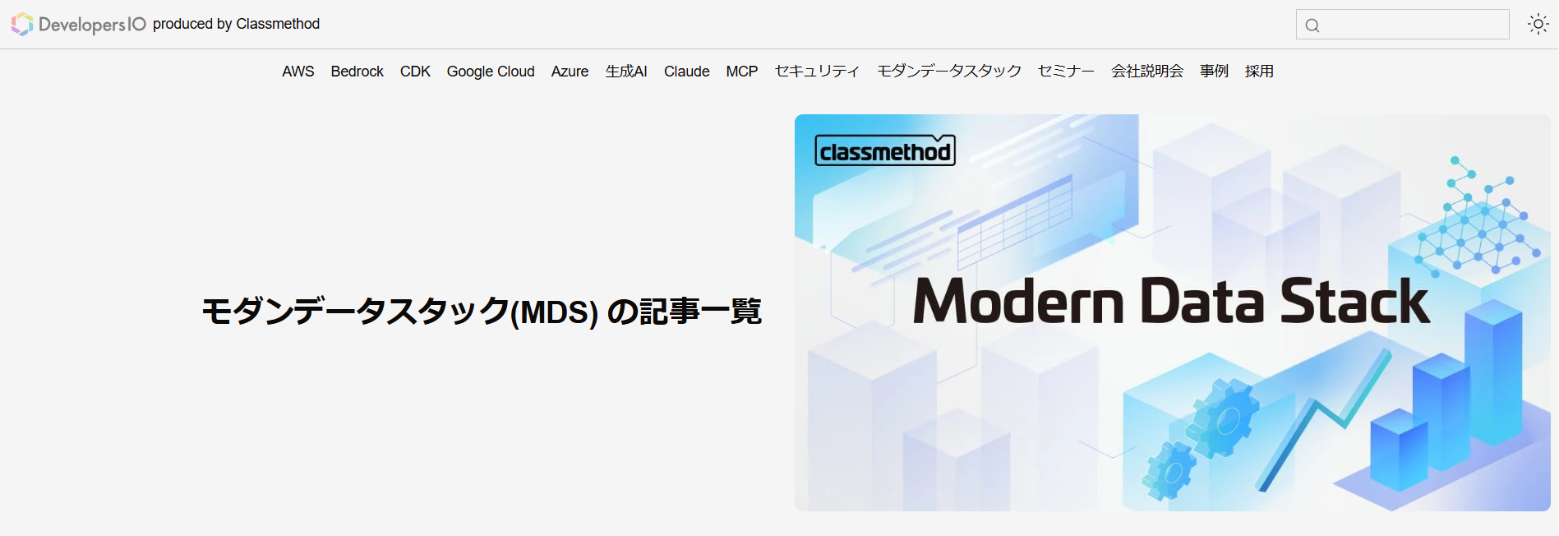  [업무내용]  - 일본 고객의 Alteryx 및 Tableau 관련 기술 문의 대응  - 워크플로우 작성 및 수정 지원, 성능 개선 제안  - 툴 사용 관련 QA 대응 및 사용자 매뉴얼 작성  블로그 기사 투고:  Alteryx 기능/오류 사례를 정리해 기술 블로그로 공유(사내/고객 문의 대응 참고 자료로 활용)  https://dev.classmethod.jp/articles/alteryx_automation_add_on_err-2/  https://dev.classmethod.jp/articles/alteryx_col_turn_row/  https://dev.classmethod.jp/articles/perform_simple_aggregation_gt_in_alteryx_designer/  [퇴직사유]  회사 내부의 조직 개편

회사명 | 주식회사 산시아(日本) | 부서 | 시스템 인테그레이션 부
근무기간 | 2017.04 - 2019.06(2년 3개월) | 최종연봉 | 약 30,000,000원
주요역할 및 담당  / 활용프로그램 | [담당업무]  -일본 P사 중고차 사이트 유지 및 개보수(PHP, html, CSS, JavaScript)(1년9개월)  -일본 D사 서버관리 및 데이터 추출, 데이터 분석 및 가공  (VBA, Excel, ACCESS, bash shell, AWS(EC2, RDS, S3, EMR), python)(1년)  -일본 E사 SPSS를 통한 데이터 분석 (6개월)  [상주업체 1]  일본 P사 중고차 사이트 (일본 우에노)  １년 9개월（2016-04 ~ 2017-12）(※프로젝트 단위 기간)  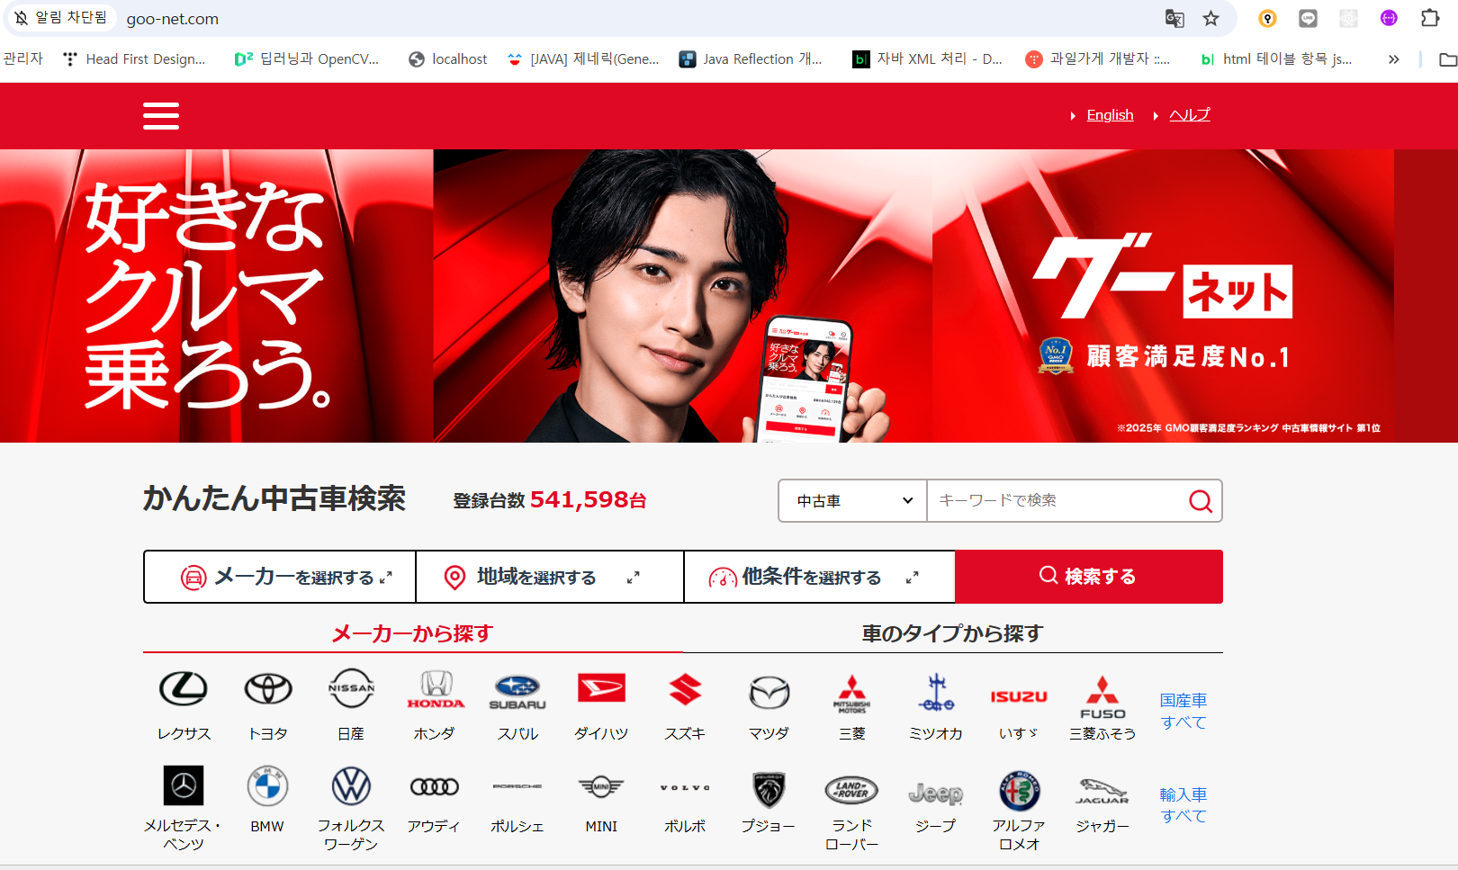  [업무내용]  ・SEO대책  HTML의description의 구문 수정, 콘텐츠 구분 수정  (개발언어：PHP, smarty ／개발인원：4명 ／기간：４개월)  ・검색상세목록추가  LINE 토크가능 검색기능 추가  (개발언어： PHP, smarty ／개발인원：２명 ／기간：2개월）  ・페이지레이아웃간단수정  ・사이트 긴급에러메일 대응  일본어 메일 답신, 원인조사, 긴급대응, 대응 보수  ・신입사원OJT담당  XAMPP셋, PHP의 기본 지식, 프로젝트 도우미  ・ISMS, QMS 업무담당  테스트레뷰, 소스레뷰, QMS，ISMS 관련 안건의 대응  [OS]  Windows８  [언어]  *smarty, PHP, JS, bash shell  *teraterm  *winSCP  *TortoiseGit  *BACKLOG  *redmine  [DB]  PostgreSQL(web site), oracle(client)  [상주업체 2]  일본 D사 이러닝 사이트 (일본 아자부주방)  1년(2018-01~2019-01)  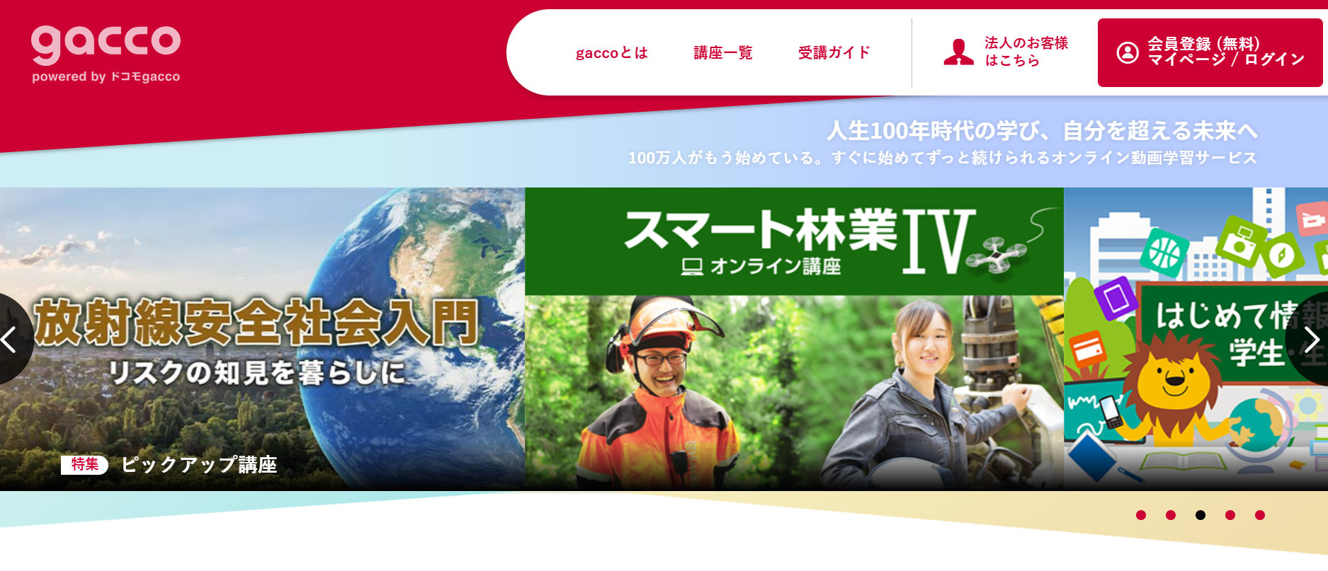  [업무내용]  일본 D사 에서 운영하는 이 러닝 사이트 (SI로서 상주)  ・VBA툴 보수 및 개발 운영  기업사원의 점수를 조표화하는 툴 보수  강좌 개시, 폐강에 관련하는 조표화 툴 보수  파일 목록을 자동으로 정리하는 툴 개발 등  ・사이트 랜딩페이지 개발  （개발언어：HTML, JS, CSS ／개발인수：1명 ／기간：２개월）  ・ Python, bash shell을 이용한 MySQL, MongoDB의 정보추출＆조표화  （개발언어： Python, bash shell ／개발인수：３명 ／기간：３개월）  ・html, css, JS를 이용한 강의 컨텐츠 수정  ・AWS관련  -AWS IAM을 이용하여, 기능 엑세스를 제한한 어카운트 추가 및 삭제  -AWS EC2서버 추가  -AWS S3버켓 추가  -Lambda와 CloudWatch Events로 EC2의 자동기동 자동정지 기능 추가  -windows batch를 이용한 S3파일의 다운로드＆업로드 기능  [담당공정]  ・요건정의  ・프로그래밍  ・단위테스트  ・운용보수  [OS]  Windows10  [언어]  *VBA  *bash shell, Python  *HTML, css, JS  *AWS(EC2, S3, IAM )등  *window batch  *teraterm  [DB]  mysql  MongoDB  [상주업체 3]  일본 E사 (일본 카이힌 마쿠하리)(SI로서 상주)  ６개월(2019-01~2019-06)  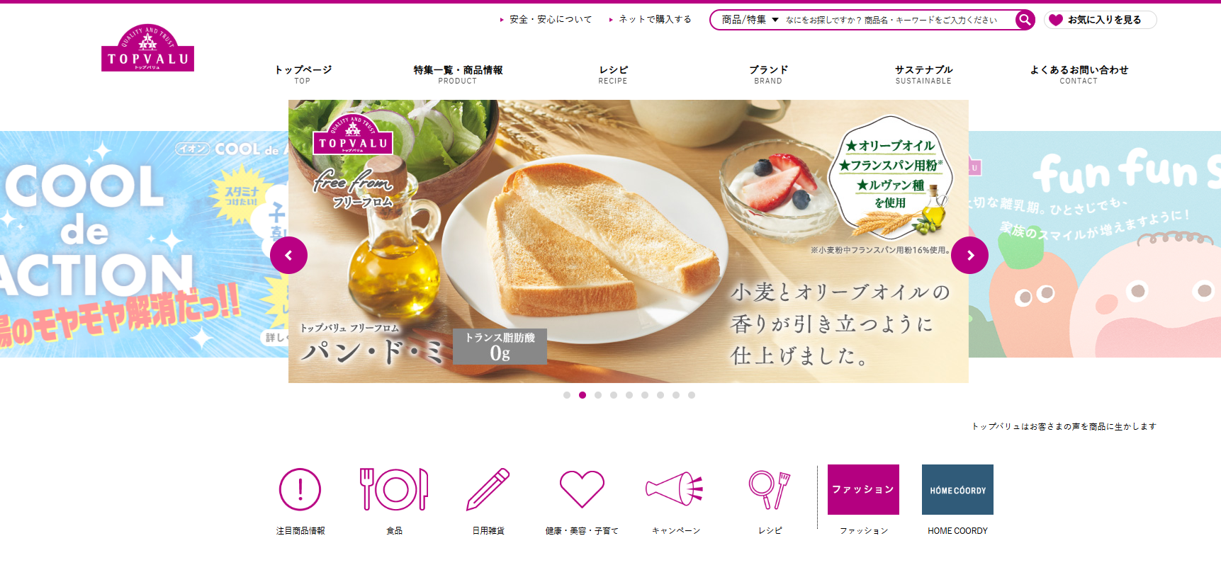  [업무내용]  E사의 PB상품에 마케팅을 위한 POS데이터 분석  [담당공정]  ・요건정의  ・프로그래밍  ・단타테스트  [OS]  Windows10  [언어]  SPSS  [퇴직사유]  건강상의 이유

회사명 | 주식회사 테크톤(日本) | 부서 | SSS4부
근무기간 | 2016.03 - 2017.03(1년 1개월) | 최종연봉 | 약 30,000,000원
주요역할 및 담당  / 활용프로그램 | [담당업무]  -주식회사 P사가 운영하는 중고차 사이트 구네트 관련의 개발 보수    [파견업체]  주식회사 아이다크(일본 ・쿠라마에)  [업무내용]  중고차 사이트의 운용 개발(SI로서 상주)  ・목록페이지 「판매점 전화기능」과「중고차 견적신청」버튼의 시간대 제어  （개발언어： bash shell, PHP/개발인수：１명／기간：3개월）  ・페이지레이아웃간단수정  ・사이트 긴급에러메일 대응  일본어 메일 답신, 원인조사, 긴급대응, 대응 보수  ・상세 페이지「이 판매점의 동일 차종을 보기」콘텐츠 추가  （개발언어：PHP／개발인수：２명／기간：3개월）  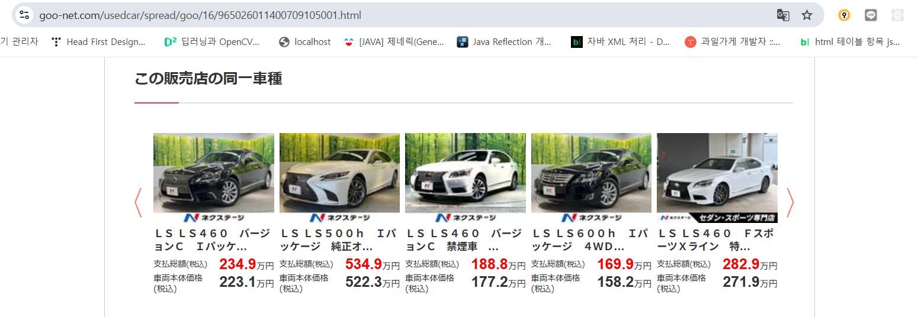  [OS]  Windows 8  [언어]  *smarty, PHP, JS, bash shell  *teraterm  *winSCP  *TortoiseGit  *BACKLOG  *redmine  [DB]  PostgreSQL(web site), oracle(판매점)  [퇴직사유]  근로 조건 및 복리후생 관련 사항이 계약 내용과 상이

◈ 자기 소개서
주요경력/  업무강점 등 | 3년간 일본 시장 고객을 대상으로 Alteryx 및 Tableau에 대한 전문 기술 서포트를 수행하며, 고객의 요구사항을 데이터 기반의 솔루션으로 전환하는 역량을 쌓았습니다.  고객이 제공한 샘플 데이터를 바탕으로 최적의 데이터 출력 로직을 설계하여 가이드를 제공하고, AWS 기반의 인프라 활용법을 지원함으로써 고객이 솔루션을 성공적으로 도입할 수 있도록 도왔습니다. 또한, 라이선스 관리 및 기술 매뉴얼 작성을 통해 운영 프로세스를 체계화하고 고객 응대 효율을 높였습니다.  이러한 경험은 Sales Operations 직무에서 고객의 기술적 페인 포인트(Pain Point)를 정확히 파악하고, 데이터 기반의 워크플로우를 최적화하여 영업 생산성을 뒷받침하는 데 큰 자산이 될 것입니다.
성장과정 | "고객의 페인 포인트를 기술적 유연성으로 해결하다"  기술 서포트 업무 중, 솔루션(Alteryx) 자체 기능만으로는 구현하기 어려운 파일 삭제 요청을 받은 적이 있습니다. 공식적인 서포트 범위를 벗어난 영역이었으나, 고객의 업무 자동화를 완성하기 위해 독학으로 익힌 Python을 활용하여 파일 관리 스크립트 샘플을 직접 제작해 제공했습니다.  단순히 정해진 가이드라인에 머무르지 않고, 고객이 직면한 기술적 한계를 극복할 수 있도록 대안을 제시하는 능동적인 태도를 견지해 왔습니다. 이러한 '문제 해결 중심의 지원 역량'은 Sales Operations 직무에서 영업 프로세스의 사각지대를 찾아내고, 기술적 솔루션을 통해 운영 효율을 극대화하는 데 강력한 무기가 될 것입니다.
성격의 장, 단점 | [장점: 불편함을 효율로 바꾸는 '솔루션 지향적' 사고] 저의 가장 큰 장점은 일상의 비효율을 발견하고 이를 기술적으로 해결하여 시스템화하는 것입니다. 일본 고객 지원 업무 당시, 매번 수동으로 확인해야 했던 결함 번호(후구아이 방고) 체크 프로세스를 개선하기 위해 페이지 모니터링 및 슬랙(Slack) 알림 스크립트를 직접 제작한 경험이 있습니다. "불편함은 곧 자동화의 기회"라고 생각하는 저의 성향은, 반복적인 업무 리소스를 줄이고 팀 전체의 생산성을 높이는 데 기여합니다.  [단점: 완벽한 확신을 위한 신중함] 업무를 처리할 때 데이터와 근거가 확실하지 않으면 성급하게 결론을 내리지 않는 신중한 성격을 가지고 있습니다. 초기에는 이러한 면이 의사결정 속도를 늦춘다는 스스로의 평가도 있었으나, 이를 보완하기 위해 필요한 기술(Python 등)을 독학해 검증 툴을 직접 만드는 등 '근거 있는 빠른 실행력'을 기르기 위해 노력해왔습니다. 이제는 이러한 신중함을 업무의 정확도를 높이는 체크리스트로 활용하며, 협업 시 동료들에게 신뢰를 주는 기반으로 삼고 있습니다.
지원동기 및  입사 포부 | 글로벌 배터리 시장을 선도하는 클라리오스델코의 일본 담당 Sales Operations 직무는 저의 기술적 문제 해결력과 일본어 역량을 발휘할 최고의 무대입니다. 저는 다음의 두 가지 목표를 통해 클라리오스델코의 성장에 기여하겠습니다.  첫째, 데이터 정합성 기반의 세일즈포스 운영입니다. Alteryx와 Python 활용 경험을 바탕으로 CRM 데이터의 오류를 빠르게 수정하고, 영업팀이 신뢰할 수 있는 매출 데이터를 실시간으로 확인할 수 있는 환경을 구축하겠습니다. 둘째, 현장 밀착형 프로세스 개선입니다. 영업 현장의 반복적인 행정 업무와 시스템적 불편함을 찾아내어 자동화하고, 일본 고객사 및 현지 부서와의 원활한 소통을 통해 부서 간 협업 효율을 극대화하겠습니다.  준비된 데이터 핸들링 감각과 기술적 집요함으로, 클라리오스델코가 일본 시장에서 압도적인 성과를 유지할 수 있도록 뒷받침하는 Sales Operations 전문가가 되겠습니다.
* 기재한 개인정보는 입사시 인사업무(입사지원, 계약 및 입사처리)외에 다른 용도로 사용되지 않으며,
채용 추천을 위해 키스템프 내부 데이터베이스에 저장됩니다.
동의하실 경우만 이력서를 작성해서 보내주시기 바랍니다.

